Chi bộ Cục Thi hành án dân sự
triển khai Chương trình công tác năm 2019
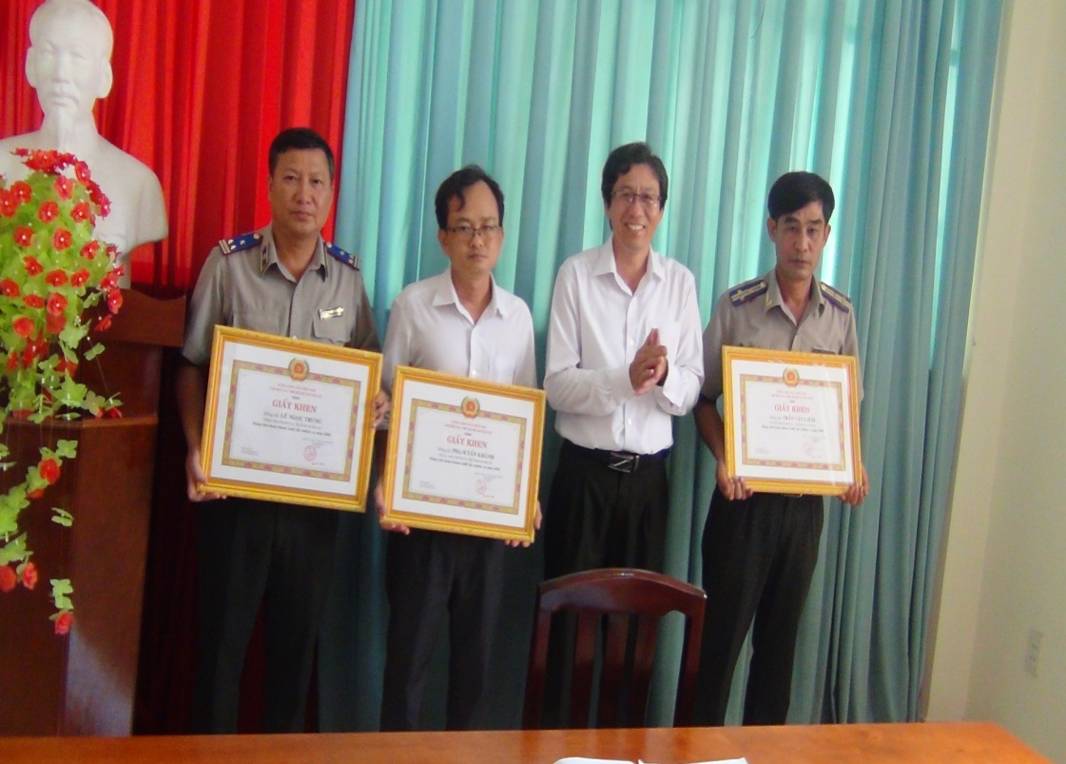
Thực hiện Nghị quyết số 09-NQ/ĐUK ngày 18 tháng 12 năm 2018 của Đảng ủy Khối các cơ quan tỉnh về phương hướng, nhiệm vụ năm 2019. Sáng ngày 14 tháng 01 năm 2019, Chi ủy Chi bộ Cục Thi hành án dân sự tổ chức Hội nghị triển khai Chương trình công tác năm 2019. Tham dự có các đồng chí trong cấp ủy và toàn thể đảng viên Chi bộ.
Năm 2018 Chi bộ tổ chức thực hiện tốt Nghị quyết đã đề ra, kịp thời triển khai, quán triệt các văn bản chỉ đạo của Tỉnh ủy, Đảng ủy Khối các cơ quan tỉnh; chỉ đạo công tác thi hành án dân sự cơ bản đạt chỉ tiêu Tổng Cục Thi hành án dân sự giao, các đơn thư khiếu nại được giải quyết kịp thời; tư tưởng đảng viên và quần chúng ổn định, yên tâm công tác; Duy trì chế độ sinh hoạt của Chi ủy, Chi bộ định kỳ hàng tháng. Đẩy mạnh việc học tập và làm theo tư tưởng, đạo đức, phong cách Hồ Chí Minh gắn với chống suy thoái về tư tưởng chính trị, đạo đức, lối sống và những biểu hiện “tự diễn biến”, “tự chuyển hóa” trong nội bộ”.
Thực hiện việc kiểm tra đảng viên chấp hành đối với 03 đồng chí. Nội dung kiểm tra tập trung vào việc thực hiện chức trách, nhiệm vụ được giao; việc giữ gìn phẩm chất đạo đức, lối sống; về những điều đảng viên không được làm; về trách nhiệm nêu gương của cán bộ đảng viên; thường xuyên giữ mối liên hệ với Chi ủy, Đảng ủy cơ sở và gương mẫu thực hiện nghĩa vụ công dân nơi cư trú; thực hiện Chỉ thị số 05-CT/TW về đẩy mạnh việc học tập và làm theo tư tưởng, đạo đức, phong cách Hồ Chí Minh; thực hiện văn hóa giao tiếp nơi công sở và chuẩn mực đạo đức cán bộ công chức ngành Tư pháp…Giám sát thường xuyên đối với tập thể Chi bộ trong việc thực hiện quy chế dân chủ cơ sở; công tác tự phê bình và phê bình trong sinh hoạt đảng, việc triển khai thực hiện các chỉ thị, nghị quyết của đảng của Chi bộ; việc chấp hành chủ trương đường lối chính sách của đảng, pháp luật của nhà nước, đăng ký học tập và làm theo tấm gương đạo đức Hồ Chí Minh, thực hiện nhiệm vụ chính trị của ngành. Các tổ chức Công đoàn, Chi hội Luật gia hoạt động tốt đáp ứng được nhiệm vụ được đánh giá đạt vững mạnh.
Phát biểu tại Hội nghị, đồng chí Nguyễn Văn Nghiệp, Bí thư Chi bộ đã ghi nhận những kết quả Chi bộ đã đạt được và đề nghị từng đảng viên phải nỗ lực phấn đấu Học tập làm theo tấm gương tư tưởng, đạo đức, phong cách Hồ Chí Minh theo chuyên đề năm 2019 về xây dựng ý thức tôn trọng nhân dân, phát huy dân chủ, chăm lo đời sống nhân dân, gắn với việc nêu gương theo Quy định số 08-Qđi/TW ngày 25/10/2018 của Ban chấp hành Trung ương./.
Khánh Như

